Мастер класс «Спортивный инвентарь своими руками»

Воспитатель 1 младшей группы О.Л. Слесаренко

Дорогие родители!

Сегодня мы покажем мастер класс, своими руками! И порадуем своих детей новым физкультурным оборудованием. Минимум затрат и времени! А в результате получаются очень яркие привлекающие к себе внимание пособия. Они помогают развивать мышцы рук, ног, координацию движений, меткость, ловкость, внимание.

Инвентарь должен быть:

- безопасным в использовании;

- простым в изготовлении;

- должны соблюдаться гигиенические требования;

- эстетичным и привлекательным;

- компактным и лёгким в транспортировке;

- максимально эффективным;

- универсальным и многофункциональным;

- доступным в использовании;

- прочным.

«Волшебные пенёчки»

Можно использовать на физкультуре, в самостоятельной деятельности детей для развития координации движений. Ребята с удовольствием перешагивают через них, бегают и ходят змейкой, прокатывают мячи между «пенёчками», а если устали — присаживаются отдохнуть.

Материал: ведёрки из-под майонеза, цветная бумага, клей или скотч.

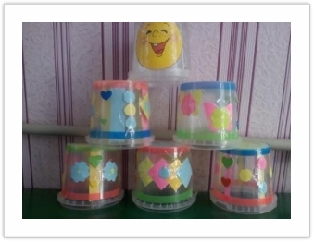

«Массажёры»

для укрепления мышцы спины, груди и ног.

Материал: капсулы от шоколадных яиц, ручки от 5 литровых бутылок, шнур, шило; рукавички или перчатки, бусинки и пуговицы

